Pěstitelské práce – ošetřování pokojových rostlin

Pomůcky: květináč nebo truhlík s pokojovou rostlinou, vata, hadřík, houbička, miska, kypřicí
kolík, konvička, nůžky
Postup: 1. Kypření půdy - provádíme kolíkem, kypříme pouze horní vrstvu půdy, abychom nepoškodili kořeny.
2. Omývání listů - do misky dáme vodu a vatou nebo hadříkem omýváme listy. Při omývání jednou rukou podložíme list a druhou omýváme větším množstvím vody. Také umyjeme misku pod květináč.
3. Odstraňování odumřelých částí - lehce rukou odstraníme uschlé listy, některé můžeme odstřihnout nůžkami.
4. Zalévání - po ukončení ošetření pokojovou rostlinu zalijeme konvičkou buď ke kořenům nebo do misky. Zaléváme jen vyschlou zeminu. Pozor na přelití - většině rostlin přelití neprospívá. Zaléváme konvičkou bez rozstřikovače.

Motivace: Přečteme si pohádku: Jak Křemílek s Vochomůrkou zasadili semínko.

Úkoly:
1. Nachystej si na hodinu zástěrku a igelitovou podložku.
2. Udržuj při práci čistotu a pořádek.
3. Bezpečně zacházej s pomůckami.
4. Po ukončení práce si pořádně umyj ruce a ukliď pracovní místo.
5. Pojmenuj pokojové rostliny na obrázcích a) až e).
6. Napiš si na lístek jména pokojových rostlin, které pěstujete doma.
7. Jaký význam má pro rostlinu voda, světlo, teplo, vzduch?

a)
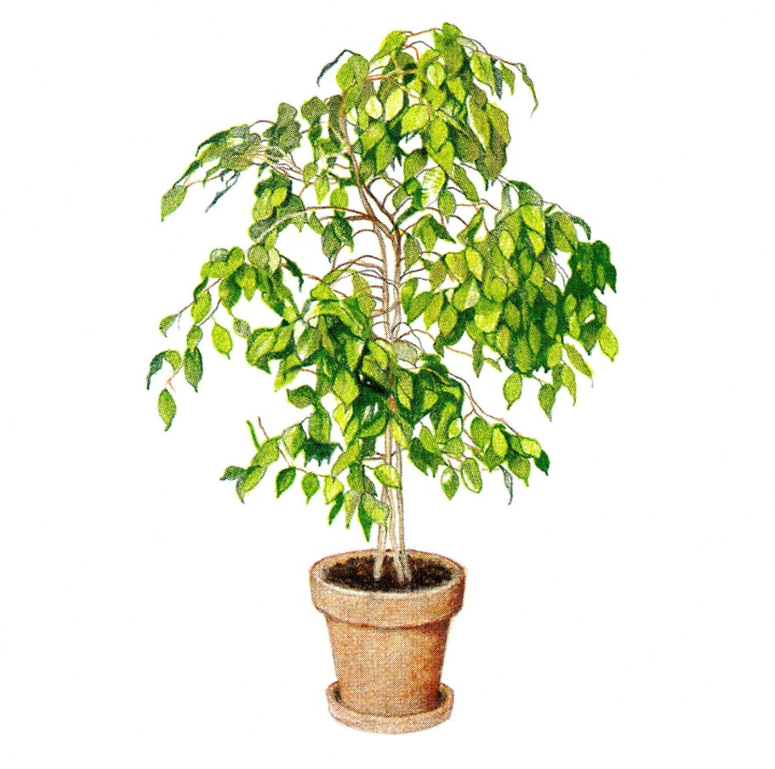

b)
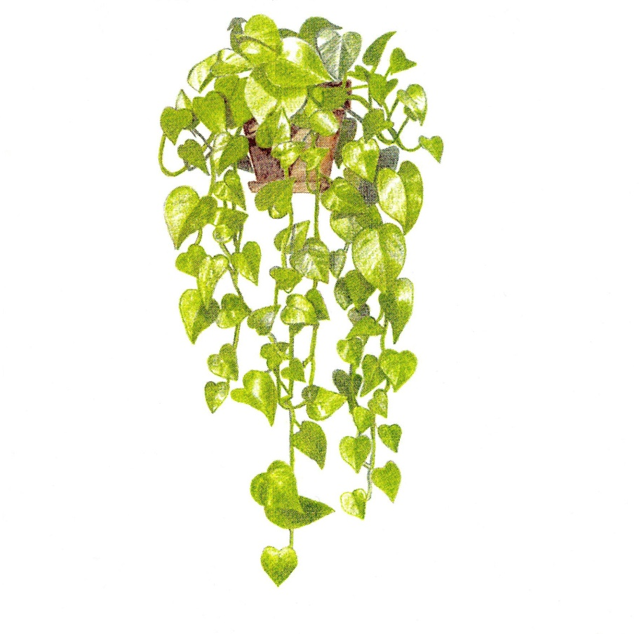

c)
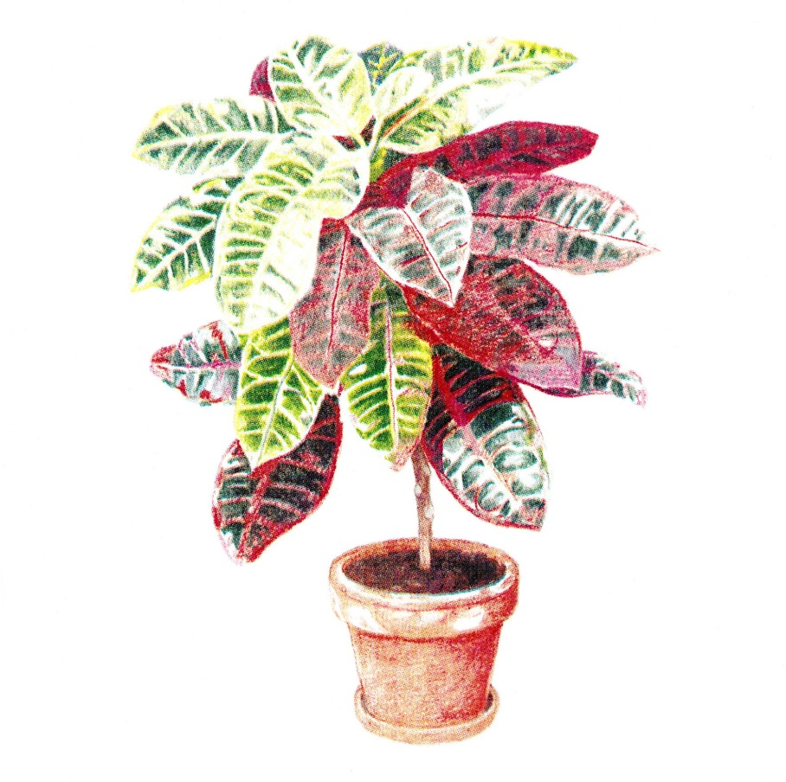

d)
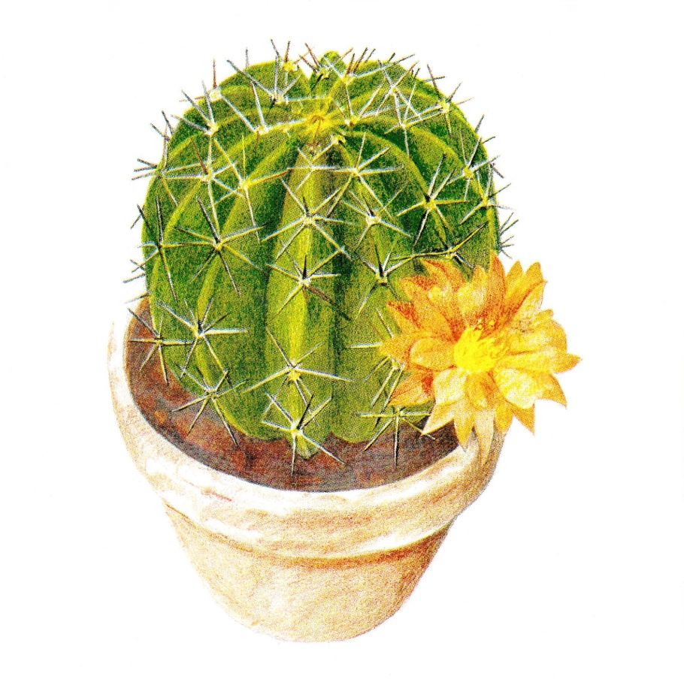

e)

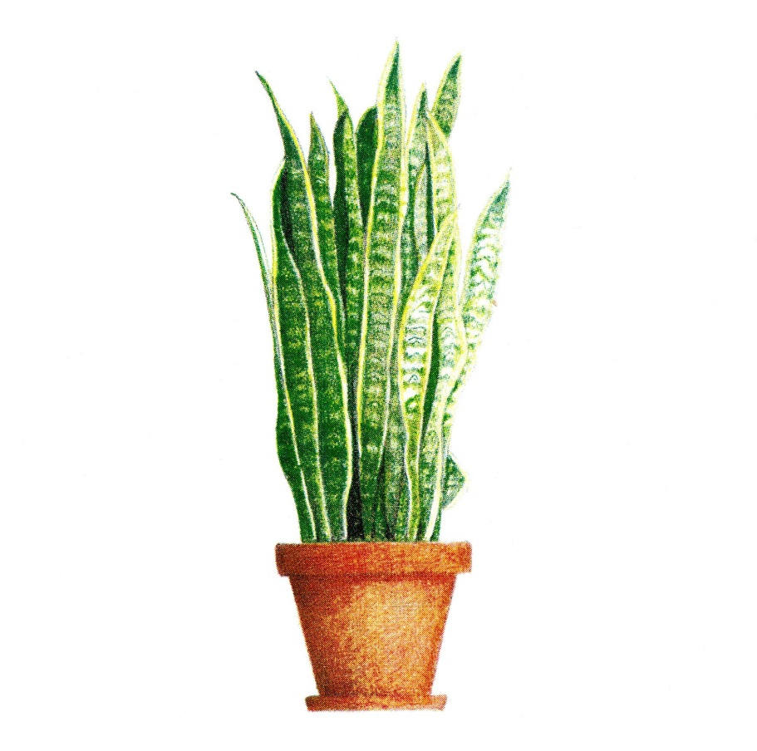

ad 5) správné odpovědi:
a) fíkus b) potos c) kroton d) kaktus e) tenura (tchýnin jazyk)

Škola: Základní škola Trávníky Otrokovice, příspěvková organizace
Číslo projektu: CZ.1.07/1.4.00/21.2637
Tato práce je šířena pod licencí CC BY-SA 3. 0. Odkazy a citace jsou platné k datu vytvoření této práce.
Název výukového materiálu: Pěstitelské práce - ošetřování pokojových rostlin
Autor: Mgr. Dana Mlčáková
Vytvořeno: 5. 2. 2013
Ročník: 1. - 5. ročník
Vzdělávací oblast: Člověk a svět práce
Vzdělávací obor: Praktické činnosti
Tematický okruh: Pěstitelské práce
Téma: Práce podle slovního návodu a předlohy
Pomůcky: květináč nebo truhlík s pokojovou rostlinou, vata, hadřík, houbička, miska, kypřicí
kolík, konvička, nůžky, počítač, dataprojektor, karty DIDA
Anotace: Pracovní list obsahuje pracovní postup ošetřování pokojových rostlin. Žáci si společně přečtou úkoly a pracovní postup. Podle postupu samostatně ošetřují pokojové rostliny.

Žáci se učí udržovat při práci čistotu a pořádek a bezpečně zacházet s pomůckami, seznamují se s nejznámějšími pokojovými rostlinami a jejich ošetřováním.

Materiál má za cíl podporovat žáky v rozvoji vlastností - přesnost, ukázněnost, vytrvalost a odpovědnost za svou práci. Je určen pro práci s počítačem a dataprojektorem. Motivuje žáky k dalšímu procvičení praktických činností od nejjednodušších až po složitější.

Zdroje: ŠTĚPÁNKOVÁ, Marta. Pracovní vyučování v 1. a 2. ročníku ZŠ. Praha: SPN, 1984, 268 s. ISBN - není
ČTVRTEK, Václav. Pohádky z pařezové chaloupky Křemílka a Vochomůrky. Praha: Albatros, 1986, 118 s. 13-285-KMČ-86. ISBN - není
Obrázky: klipart Microsoft Word - sada Office
Fotografie jsou z vlastního archivu autora. K pořízení fotografií byl použit digitální fotoaparát Samsung S860.

Všechny objekty použité k vytvoření této práce jsou součástí SW MICROSOFT ®OFFICE.
Materiál je určen pro bezplatné používání pro potřeby výuky a vzdělávání na všech typech škol a školských zařízeních. Jakékoliv další využití podléhá autorskému zákonu.

Tato práce je šířena pod licencí CC BY-SA 3.0. Odkazy a citace jsou platné k datu vytvoření této práce.
Texty jsou vlastní originální tvorbou autora.



